Brochettes de gambas flambées
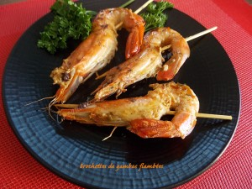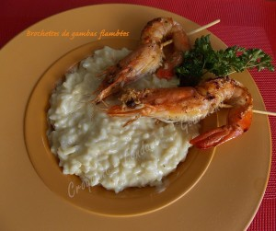
Pour 2 Croquants-Gourmands
- 4 grosses crevettes crues
- 1 échalote
- 1 gousse d'ail
- 1 citron (2càs de jus)
- 1 bouquet de ciboulette
- 4 càs d'huile d'olive
- Piment d'Espelette
- sel
- 20 ml environ de whisky
Décortiquer les gambas en laissant la tête et la queue.
Faire une incision sur le dos de la crevette avec un couteau tranchant et en retirer le boyau.
Déposer les gambas dans un petit plat.
Éplucher et hacher finement l'échalote. Éplucher, dégermer et hacher finement l'ail.
Ciseler finement la ciboulette.
Mélanger dans un petit bol l'huile, le jus de citron, l'échalote, l'ail et la ciboulette.
Saler et ajouter une bonne pincée de piment d'Espelette.
Bien mélanger et verser la marinade sur les gambas.
Couvrir et mettre au frais pendant plusieurs heures si possible (4 heures pour moi) en retournant les crevettes de temps en temps pour bien les enrober de marinade.
Au moment du repas, mettre chaque crevette sur un petit pic à brochette.
Les faire cuire dans une poêle chaude environ 2 minutes de chaque côté.
Verser le whisky dans la poêle et l'enflammer
Servir aussitôt les brochettes toutes chaudes.

